|  |  |
| --- | --- |
| formation-informatique-grenoble-cabare  http://[WWW.CABARE.NET](http://WWW.CABARE.NET) **©** | **RDS 2012 R2 RDS HA  hight availability (haute Disp.)  sys 32 – Cours & TP -** |
| **RDS 2012 - Client Léger - Bureau à Distance**  **Michel Cabaré – Ver 1.3 – mai 2016-** |

**RDS 2012 - HA**

**Cours – Travaux pratiques**

**Michel Cabaré – Ver 1.3 – Mai 2016**

[www.cabare.net](http://www.cabare.net) ©

**table des matiÈres**

Collections 3

Les Collections RDS 2012 : 3

Les Collections de session: 3

Les éléments d’une Collection: 4

Paramétrages simples d’une Collection: 5

Collections : RDSH & HA 6

Serveurs RDSH et Haute Disponibilité: 6

Ajout du 2° serveur dans le groupe de serveur: 6

Ajout du 2° serveur RDSH: 7

Gestion du 2° serveur RDSH 9

Depuis le 2° serveur RDSH 9

Vérification 10

Installation des programmes 10

Modification de la GPO RAP (machine ressources) Gateway 11

# Collections

## Les Collections RDS 2012 :

une **collection RDS**, (nouveauté 2012) est un moyen de regrouper des serveurs **RDSH** en « fermes », séparées les unes des autres…

**N.B** : Un serveur RDS ne peut faire partie que d’une collection à la fois !

Il existe des **collections de session** et des **collections de Bureaux virtuels VDI**, on ne gèrera ici que les **collections de session**.

## Les Collections de session:

Lorsque l’on crée un **déploiement rapide** sur un seul serveur RDS, l’assistant installe automatiquement une **collection de session** nommée ***QuickSessionCollection***

Avec comme type de ressource **Programmes Remote App** avec 3 programmes « test » publiés, la ***calculatrice***, ***paint*** et ***wordpad***

On visualise cela dans le **Gestionnaire de serveur**, dans les **Services de Bureau à distance**, en se plaçant sur **Collections**

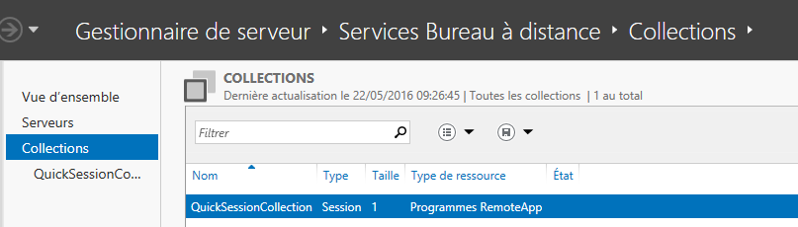

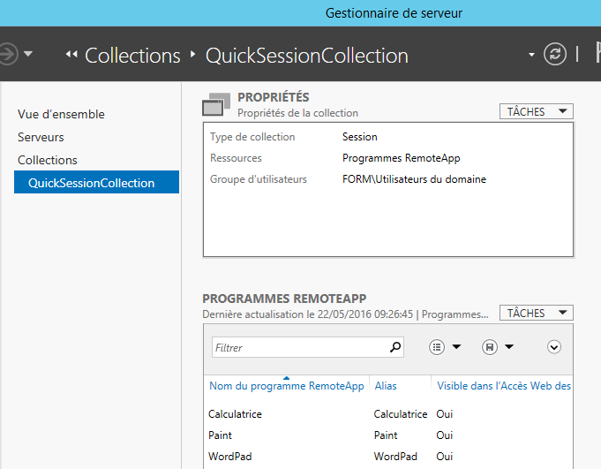

Si on se place sur une collection, ici dans l’exemple la collection ***QuickSessionCollection***

on peut la paramétrer finement

## Les éléments d’une Collection:

une **collection de session RDS**, peut héberger 2 types de ressources :

* un **Bureau à distance** (par défaut)
* un ou des **Programmes RemoteApp**

Par défaut lorsque l’on crée une **collection,** les ressources installées dessus sont de type bureaux à distance. Si on installe des **Programmes RemoteApp** (voir chapitre spécifique) alors les **bureaux à distances** sont automatiquement remplacés par les ressources **Remote App**

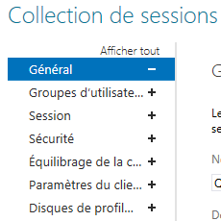

Une **collection**

à des **propriétés** et des **connexions en cours**

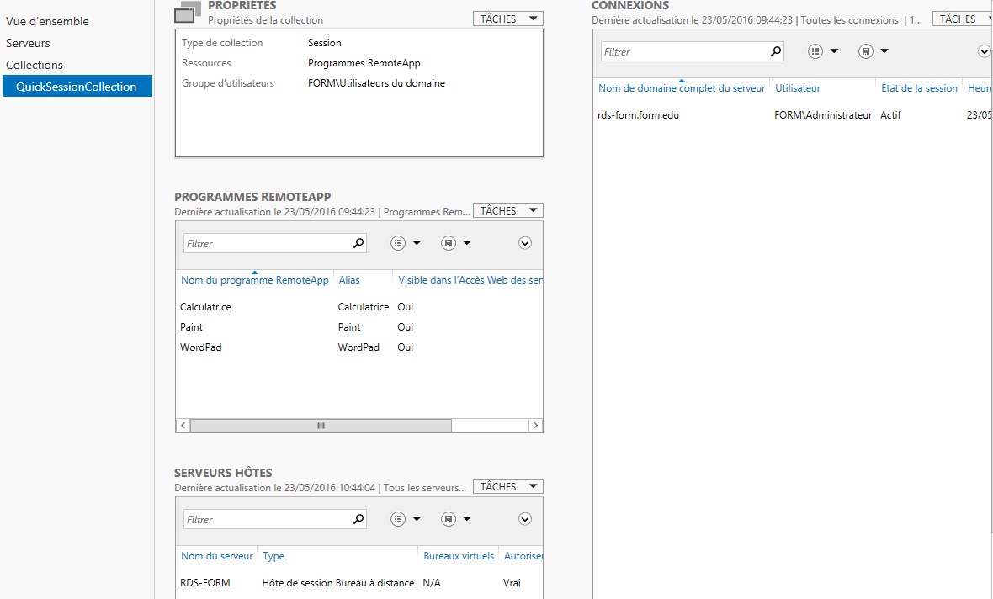

Elle comprend au moins 1 **serveur hôte RDSH**

Ce (ces) serveur contient des ressource publiées, soit des **RemoteApp** (soit un **Bureau à distance**)

## Paramétrages simples d’une Collection:

On se place sur la **collection** et on demande **Taches / Modifier les propriétés**

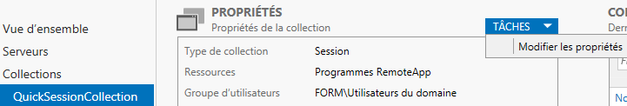

**Général**

Pour définir un nom

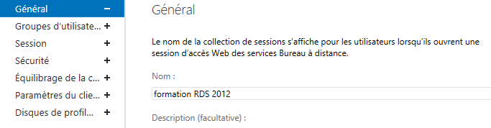

**Groupe d’utilisateurs**

Plutôt de laisser les utilisateurs du domaine préférer travailler avec des groupes plus précis

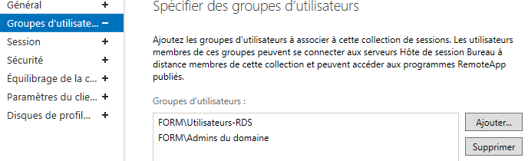

**Session**

Selon les contraintes, un compromis pourrait être le suivant

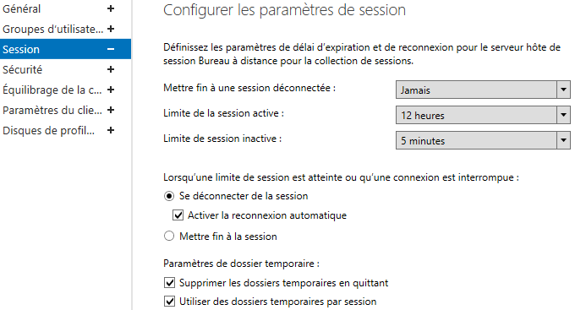

# Collections : RDSH & HA

## Serveurs RDSH et Haute Disponibilité:

une **collection RDS**, (nouveauté 2012) est un moyen de regrouper des serveurs **RDSH** en « fermes », séparées les unes des autres…

**N.B** : Un serveur RDS ne peut faire partie que d’une collection à la fois !

Le premier moyen d'obtenir de la HA pour les ressources publiées, consiste à mettre le Rôle RDSH en redondance, avec l'ajout d'un serveur RDSH supplémentaire à la collection

**N.B**: le 2° serveur RDSH doit être configuré exactement de la même manière que le premier,

* Version d'OS Serveur
* Features – Service Pack eventuels
* Programmes et Version de Soft
* Remote Apps publiées

## Ajout du 2° serveur dans le groupe de serveur:

Dans le **gestionnaire de serveur** on ajoute déjà notre futur serveur **RDSH** via **Ajouter des serveurs**

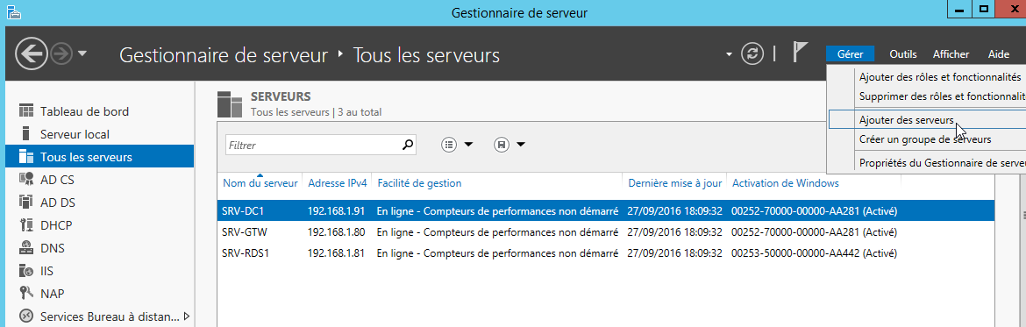

On a créé notre serveur ***srv-rds2***…

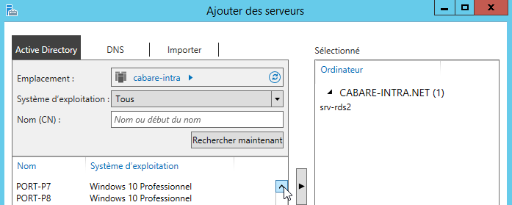

## Ajout du 2° serveur RDSH:

Dans le **gestionnaire de serveur, Services Bureau à distance** on ajoute notre futur serveur **RDSH** via

dans les **Serveurs de déploiement - Tâches -** **Ajouter des serveurs**

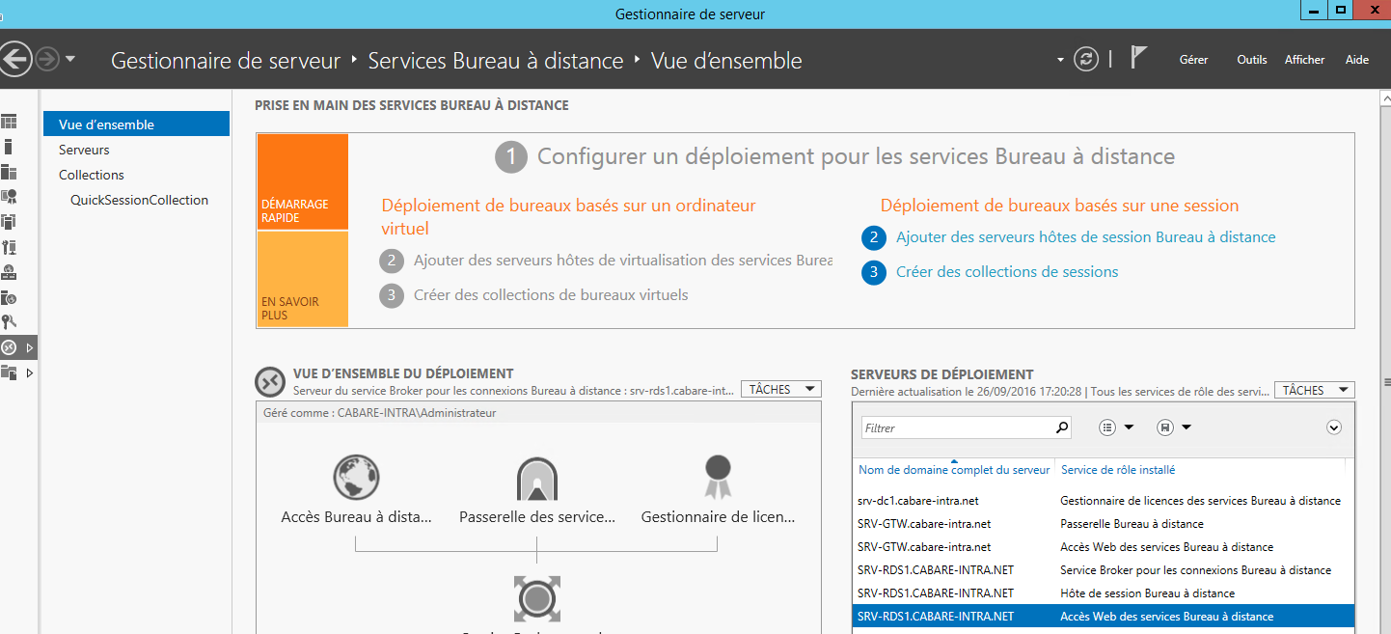

Ou directement dans les **Collections – Serveurs Hôtes - Tâches -** **Ajouter des serveurs**

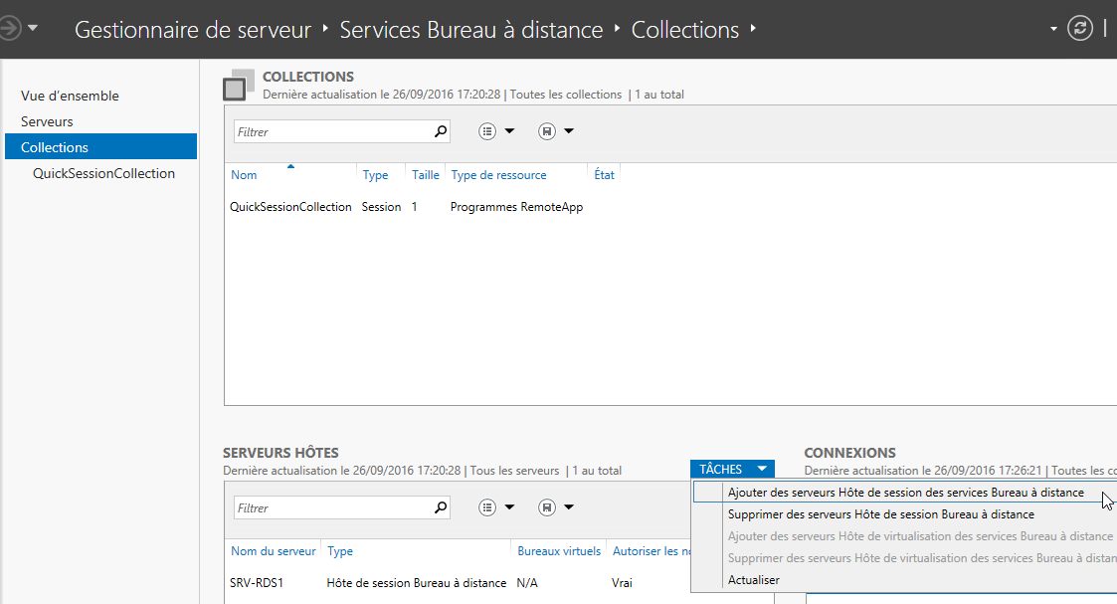

On choisit notre machine

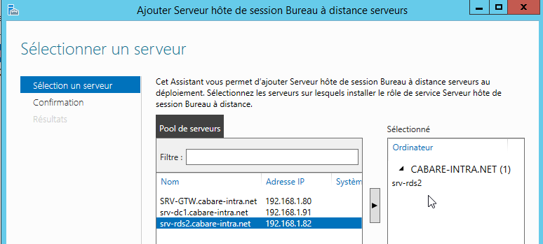

Et l'installation commence

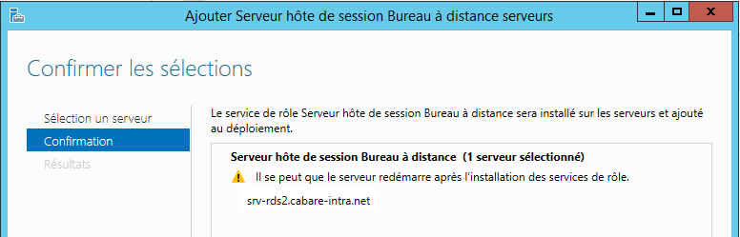

On coche la case redémarrage si nécessaire et on valide

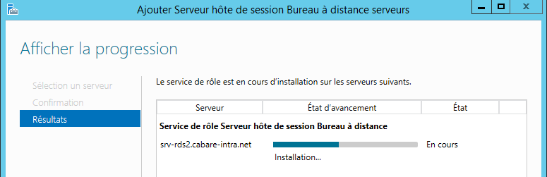

Pour obtenir

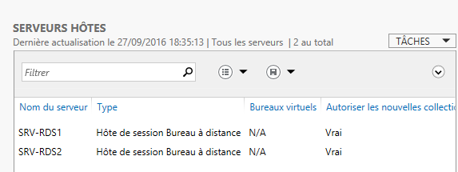

# Gestion du 2° serveur RDSH

## Depuis le 2° serveur RDSH

Si on veut "travailler" depuis le gestionnaire de serveur de notre 2° serveur RDSH, il faut ajouter le serveur avec le rôle de brooker dans le groupe des serveurs, et tous les serveurs qui participent au pool accès distant, sinon la console service bureau à distance ne sera pas disponible

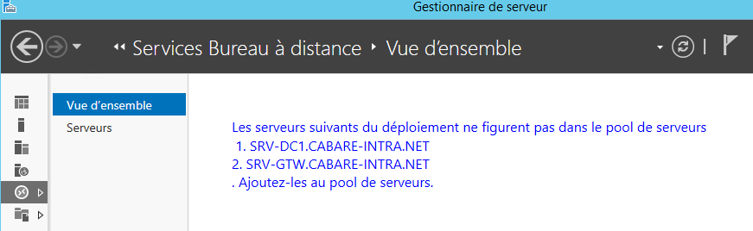

On ajoute donc les serveurs nécéssaires

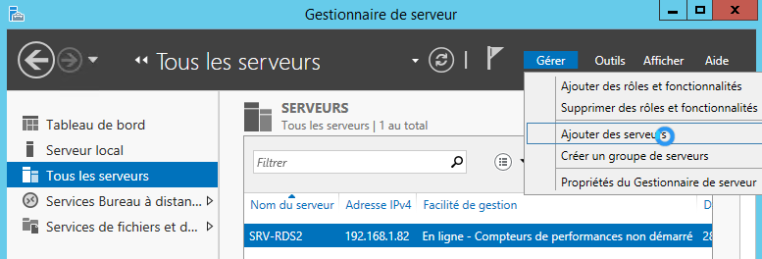

De cette manière là

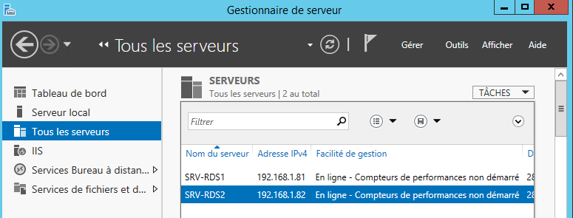

La console services bureau à distance devient disponible

## Vérification

Il faut bien vérifier que sur notre 2° serveur sur notre collection notre 2° serveur apparaisse bien

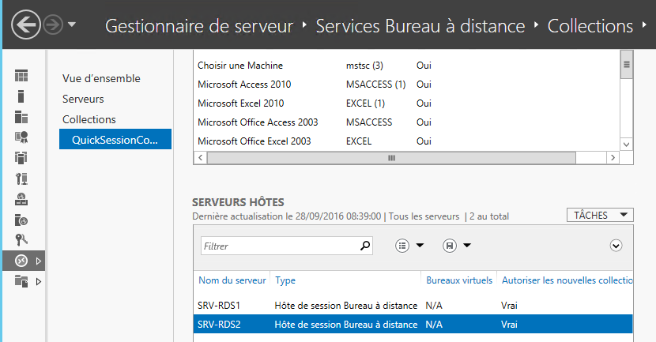

Etsi ce n'est pas le cas, il faut l'ajouter…

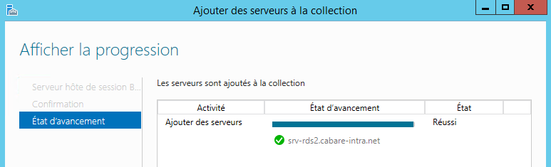

## Installation des programmes

Il faut que les applications qui doivent être redondées soient installées et paramétrées exactement de la même manière

**N.B**: le 2° serveur RDSH doit être configuré exactement de la même manière que le premier,

* Version d'OS Serveur
* Features – Service Pack eventuels
* Programmes et Version de Soft
* Remote Apps publiées

Ainsi une remote app donnée doit avoir ses paramètres identiques de fait sur tous les serveurs RDSH qui l'hébergent

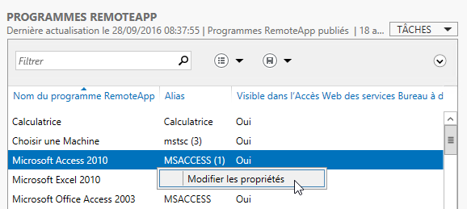

Notamment le chemin de localisation de l'exécutable

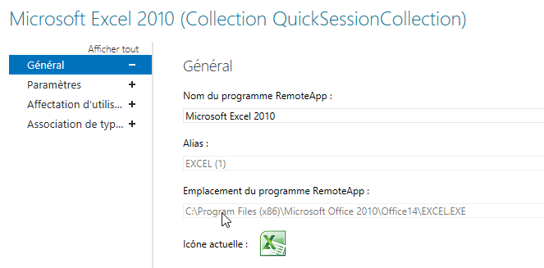

## Modification de la GPO RAP (machine ressources) Gateway

Si on utilise une Gateway, il ne faut pas oublier de rajouter dans le groupe global de domaine d'ordinateurs correspondant aux serveurs RDS notre nouveau serveur RDSH

Donc de

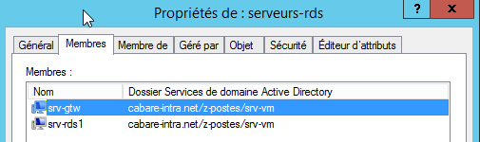

Il faut passer à

